Оценка реабилитационного потенциала детей с ограниченными возможностями здоровья

Методики оценки реабилитационного потенциала
RSDI. Диагностическая методика «Комплексная оценка развития детей в возрасте от 2 месяцев до 3 лет 6 месяцев»
Категория методики – оценка уровня развития детей раннего возраста.
Возрастной диапазон – 2 месяца – 3 года 6 месяцев.
Форма проведения – индивидуальная, заполнение родителями ребенка вопросника на основе наблюдения за поведением ребенка в естественной жизненной ситуации.
Форма обработки – компьютерная.

Цели использования
1. Скрининговая оценка развития ребенка в возрасте от 2 месяцев до 3 лет 6 месяцев для определения нуждаемости ребенка в услугах ранней помощи.
2. Углубленная оценка уровня развития детей в возрасте от 2 месяцев до 3 лет 6 месяцев по основным сферам: познание, общение и речь, крупная и мелкая моторика, самообслуживание, социальное взаимодействие.
3. Построение профиля развития ребенка.
4. Оценка функционирования ребенка в ежедневных жизненных ситуациях.
5. Определение зоны ближайшего развития ребенка для построения Индивидуальной программы ранней помощи.
6. Отслеживание динамики развития ребенка и эффективности Индивидуальной программы ранней помощи.

Описание методики
Диагностическая методика «Комплексная оценка развития детей в возрасте от 2 месяцев до 3 лет 6 месяцев» содержит два вопросника:
– для детей в возрасте от 2 до 16 месяцев
– для детей в возрасте от 14 месяцев до 3 лет 6 месяцев.
Выбор вопросника для первичной оценки развития ребенка обуславливается его возрастом. Информацию, необходимую для определения уровня развития ребенка, предоставляют родители, наблюдая за поведением ребенка в естественной жизненной ситуации, отвечая на утверждения вопросника, и занося ответы в ответный лист.
Для отслеживания динамики развития детей, которые длительно получают услуги в рамках Индивидуальной программы ранней помощи (ИПРП), применяются оба вопросника последовательно. Родители заполняют вопросник каждые три месяца, и программа выстраивает сравнительные диаграммы, которые помогают специалистам корректировать цели ИПРП.
Для обработки полученной информации используется компьютерная программа, которая содержит стандартизированные нормативы развития детей. Программа автоматически, после введения информации, позволяет получить данные о развитии ребенка.
Компьютерная программа автоматически формирует базу данных детей, прошедших оценку развития.
*Для успешной работы компьютерной программы требуется стационарный компьютер или ноутбук с дисководом и операционной системой не ниже WindowsXP/Vista/7, Не совместим с Windows 10, принтер.

Методика обследования сенсомоторного и социального развития детей от 0 до 4 лет, на основе таблиц Эрнста Й. Кипхарда
Она позволяет отслеживать уровень развития слухового и зрительного восприятия , крупной и мелкой моторики, а также социального развития у детей.
Таблица разделена на 5 вертикальных колонок и состоит из 240 пунктов. В каждой колонке последовательно представлены 48 ступеней развития от рождения до 48-го месяца жизни (т.е. до 4 лет). Пять колонок охватывают 5 функциональных сфер сенсомоторного развития:
А – Зрительное восприятие
Б – Мелкая моторика
В – Крупная моторика
Г – Речь
Д – Слуховое восприятие
Колонки А и Д отражают, что воспринимает центральная нервная система. Колонки Б - Г регистрируют то, что исходит из головного мозга.
В каждой из пяти колонок измеряется одна из вышеуказанных функций. Это значит, что в каждом случае дается определенное задание, с которым детям по достижении определенного возраста уже следует успешно справляться. Каждому месяцу жизни ребенка соответствует определенная задача. Если ребенок справляется с заданием, можно говорить о развитии, на данный момент соответствующем возрасту.
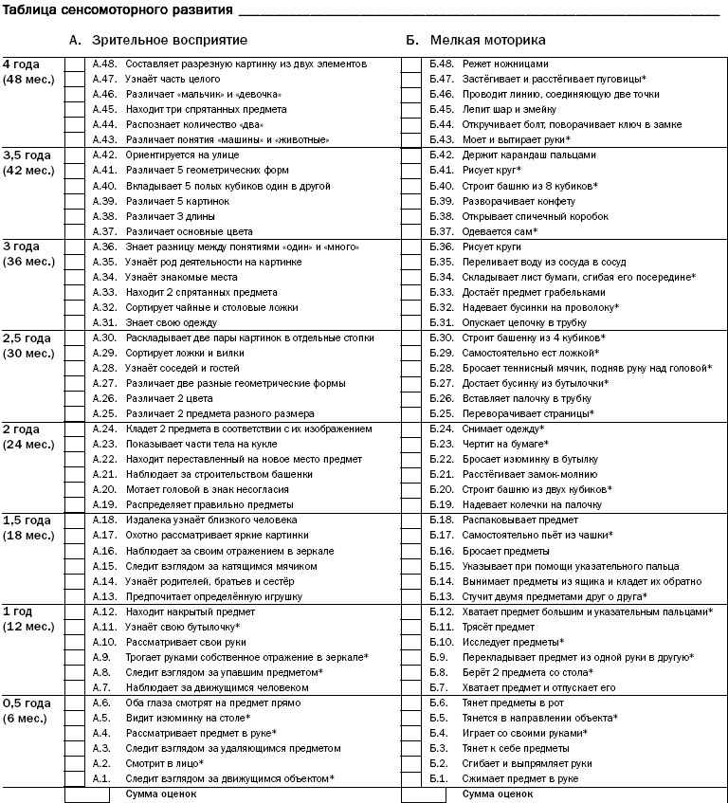

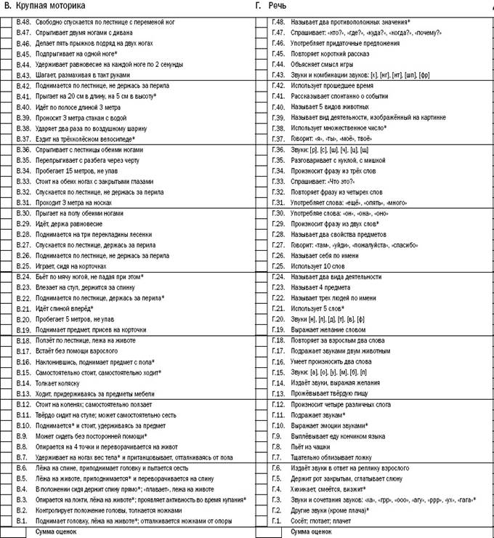

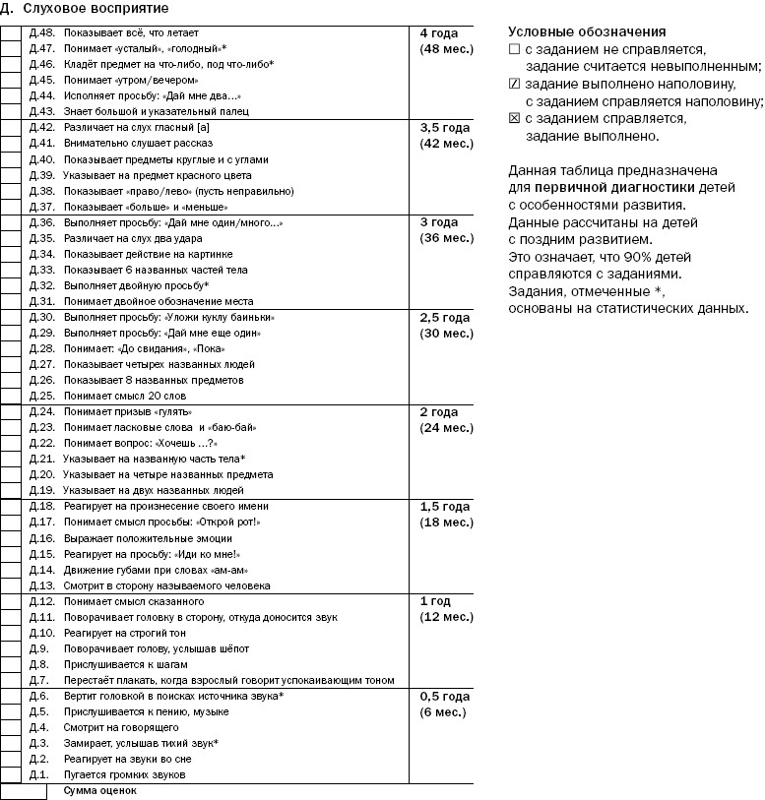

Ранняя диагностика умственного развития детей раннего возраста Стребелевой Е.А.
В данной методике предлагаются 10 заданий, рассчитанных на обследование детей 2-2,5 года, а также 2,5-3лет.
Задания для обследования детей раннего возраста  № /п | Наименование  задания | Возраст детей
 |  | 2—2,5  года | 2,5—3  года
1 | Поймай шарик
2 | Спрячь шарики: в две коробочки в три  коробочки
3 | Разбери и сложи матрешку: двусоставную  трехсоставную
4 | Разбери и сложи пирамидки: из  трех колец из четырех колец
5 | Найди парные картинки: две четыре
6 | Поиграй с цветными кубиками: с двумя (красный, желтый или белый) с четырьмя (красный, желтый или белый, зеленый, синий)
7 | Сложи разрезные картинки: из  двух частей из трех частей + +
8 | Построй из палочек: молоточек (из двух палочек) домик (из трех палочек)
9 | Достань тележку: скользящая тесемка  скользящая и одна ложная тесемка
10 | Нарисуй: дорожку
Диагностические задания
- ПОЙМАЙ ШАРИК. Задание направлено на установление контакта и сотрудничества ребенка со взрослым, и выявление понимания ребенком словесной инструкции, умения следить за двигающимся предметом, на определение уровня развития ручной моторики.
Оборудование: желобок, шарик.
Проведение обследования: психолог кладет шарик на желобок и просит ребенка: «Лови шарик!» Затем поворачивает желобок и просит прокатить шарик по желобку: «Кати!» Взрослый ловит шарик. Так повторяется четыре раза.
Обучение: если ребенок не ловит шарик, взрослый показывает ему два-три раза, как это надо делать, т. е. обучение идет по показу.
Оценка действий ребенка: принятие задания; понимание речевой инструкции; желание сотрудничать (играть) со взрослым; отношение к игре; результат; отношение к результату.
Результаты проведенного обследования оцениваются в баллах:
1 балл — ребенок не начинает сотрудничать даже по мере обучения и ведет себя неадекватно (бросает шарик, берет в рот и т. д.).
2 б а л л а — ребенок обучился и начинает сотрудничать, пытается катить и ловить шарик, но это не всегда удается.
3 б а л л а — ребенок самостоятельно приступает к сотрудничеству, но поймать шарик не всегда удается из-за моторных трудностей; после обучения результат положительный.
4 б а л л а — ребенок сразу начинает сотрудничать со взрослым, успешно ловит и катит шарик.
2. СПРЯЧЬ ШАРИКИ. Задание направлено на выявление практического ориентирования на величину, а также наличия соотносящих действий.
Оборудование: две (три) разные по величине коробочки четырехугольной формы одного цвета с соответствующими крышками; два (три) шарика, разных по величине, но одинаковых
по цвету.
Проведение обследования: перед ребенком кладутся две (три) коробочки, разные по величине, и крышки к ним, расположенные на некотором расстоянии от коробочек. Психолог кладет большой
шарик в большую коробочку, а маленький шарик в маленькую коробочку и просит ребенка накрыть коробки крышками, спрятать шарики. При этом ребенку не объясняют, какую крышку надо брать. Задача заключается в том, чтобы ребенок догадался сам, какой крышкой надо закрыть соответствующую коробку.
Обучение: если ребенок подбирает крышки неверно, взрослый показывает и объясняет: «Большой крышкой закроем большую коробку, а маленькой крышкой — маленькую коробку».
После обучения ребенку предлагают выполнить задачу самостоятельно.
Оценка действий ребенка: принятие задания; понимание речевой инструкции; способы выполнения — ориентировка на величину; обучаемость; наличие соотносящих действий;
отношение к своей деятельности; результат.
Результаты проведенного обследования оцениваются в баллах:
1 балл — ребенок не понимает задание; не стремится к цели; после обучения задания не понял.
2 б а л л а — ребенок не понимает задание; после обучения стремится к достижению цели, но у него нет соотносящих действий; к конечному результату безразличен; самостоятельно задание не выполняет.
3 б а л л а — ребенок сразу принимает задание, но трудности возникли при выполнении соотносящих действий (не может соотнести уголки крышки с коробочкой); заинтересован в результате своей деятельности; после обучения задание выполняет.
4 б а л л а — ребенок сразу понимает задание; выполнят его; применяет соотносящие действия; заинтересован и конечном результате.
3. РАЗБЕРИ И СЛОЖИ МАТРЕШКУ
Задание направлено на выявление уровня развития практического ориентирования на
величину предметов, наличия соотносящих действий, понимания указательного жеста, умения подражать действиям взрослого.
Оборудование: две двусоставные (трехсоставные) матрешки.
Проведение обследования: психолог дает ребенку двусоставную матрешку и просит ее раскрыть. Если ребенок не начинает действовать, то взрослый раскрывает матрешку и предлагает
собрать ее. Если ребенок не справляется самостоятельно, проводится обучение.
Обучение: психолог берет еще одну двусоставную матрешку, раскрывает ее, обращая внимание ребенка на матрешку-вкладыш, просит его сделать то же со своей матрешкой (раскрыть ее). Далее
взрослый, используя указательный жест, просит ребенка спрятать маленькую матрешку в большую. После обучения ребенку предлагают выполнить задание самостоятельно.
Оценка действий ребенка: принятие задания; способы выполнения; обучаемость; отношение к результату; понимание указательного жеста; наличие соотносящих действий; результат.
Результаты проведенного обследования оцениваются в баллах:
1 балл — ребенок не научился складывать матрешку; после обучения самостоятельно действует неадекватно (огрет в рот, кидает, стучит, зажимает матрешку в руке и т. д.).
2 б а л л а — ребенок выполняет задание, только подражая действиям взрослого.
3 б а л л а — ребенок принимает и понимает задание, но выполняет его после помощи взрослого (используется указательный жест или речевая инструкция); понимает, что
конечный результат достигнут; после обучения самостоятельно складывает матрешку.
4 б а л л а — ребенок сразу принимает и понимает задание; выполняет его самостоятельно; отмечается наличие соотносящих действий; заинтересован в конечном результате.
4. РАЗБЕРИ И СЛОЖИ ПИРАМИДКИ.
Задание направлено на выявление уровня развития практического ориентирования на
величину, наличия соотносящих действий, ведущей руки, согласованности действий обеих рук, целенаправленности действий.
Оборудование: пирамидка из трех (четырех) колечек.
Проведение обследования: психолог предлагает ребенку разобрать пирамидку. Если ребенок не начинает действовать, то взрослый разбирает пирамидку сам, просит повторить.
Обучение: если ребенок не начинает действовать, то взрослый сам дает ему по одному колечку, каждый раз указывая жестом, что их нужно надеть на стержень. Затем предлагает ребенку
выполнить задание самостоятельно.
Оценка действий ребенка: принятие задания; учет величины колечек, обучаемость, отношение к деятельности, результат.
Результаты проведенного обследования оцениваются в баллах:
1 балл — ребенок действует неадекватно (даже после обучения пытается надеть колечки на стержень, закрытый колпачком, разбрасывает колечки, зажимает их в руке и т. д.).
2 б а л л а — ребенок принимает задание; при сборке не учитывает размеры колечек; после обучения нанизывает все колечки, но их размер по-прежнему не учитывает; не определена
ведущая рука; нет согласованности действий обеих рук; к конечному результату своих действий безразличен.
3 б а л л а — ребенок сразу принимает задание, понимает его, но нанизывает колечки на стержень без учета их размера; после обучения задание выполняет безошибочно; определена ведущая
рука, но согласованность действий рук не выражена; адекватно оценивает результат.
4 б а л л а — ребенок сразу самостоятельно разбирает и собирает пирамидку с учетом размеров колечек; определена ведущая рука; имеется четкая согласованность действий обеих рук;
заинтересован в конечном результате.
5. НАЙДИ ПАРНЫЕ КАРТИНКИ. Задание направлено на выявление уровня развития зрительного восприятия предметных картинок, понимание жестовой инструкции.
Оборудование: две (четыре) пары предметных картинок (грибок, дом, зонтик, бабочка). Проведение обследования: перед ребенком кладут две предметные картинки, идентичная пара находится в руках взрослого. Он указательным жестом соотносит их между собой, показывая при этом, что у него и у ребенка картинки одинаковые.
Затем взрослый закрывает свои картинки, достает одну из них и, показывая ее ребенку просит показать такую же.
Обучение: если ребенок не выполняет задание, то ему показывают, как надо соотносить парные картинки: «Такая у меня, такая же у тебя», при этом используется указательный жест.
Оценка действий ребенка: принятие задания; осуществление выбора; понимание жестовой инструкции; обучаемость; результат; отношение к своей деятельности.
Результаты проведенного обследования оцениваются в баллах:
1 балл — ребенок после обучения продолжает действовать неадекватно (переворачивает картинки, не фиксирует взгляд на картинке, пытается взять картинку у взрослого и т. д.).
2 б а л л а — ребенок понимает задание, но выполнить сразу не может; в процессе обучения сличает парные картинки; к оценке своей деятельности безразличен; самостоятельно задание не
выполняет.
3 б а л л а — ребенок сразу понимает условия задания; допускает одну ошибку; после обучения действует уверенно; понимает, что конечный результат достигнут.
4 б а л л а — ребенок сразу понимает задание и уверенно сличает парные картинки; заинтересован в конечном результате.
6. ПОИГРАЙ С ЦВЕТНЫМИ КУБИКАМИ. Задание направлено на выявление умений ребенка выделять цвет как признак, различать и называть цвета.
Оборудование: цветные кубики (четыре цвета) — два красных, два желтых (белых), два зеленых, два синих.
Проведение обследования: перед ребенком ставят два (четыре) цветных кубика и просят показать такой, какой находится в руке взрослого: «Возьми кубик такой, как у меня». Затем педагог просит
показать кубики: «Покажи, где красный, а теперь, где желтый».
Далее предлагают ребенку по очереди назвать цвет каждого кубика: «Назови, какого цвета этот кубик».
Обучение: если ребенок не различает цвета, то педагог обучает его. В тех случаях, когда ребенок различает цвета, но не выделяет по слову, его учат выделять по слову, два цвета, повторив при этом название цвета два-три раза. После обучения снова проверяется самостоятельное выполнение задания.
Оценка действий ребенка: принятие задания; сличение ребенком цвета, узнавание его по слову, знание названия цвета; речевое сопровождение, результат, отношение к своей деятельности.

Результаты проведенного обследования оцениваются в баллах:
1 балл — ребенок не различает цвета даже после обучения.
2 балла — ребенок сличает два цвета, но не выделяет цвет по слову даже после обучения; безразличен к конечному результату.
3 балла — ребенок сличает и выделяет цвет по слову; проявляет интерес к результату.
4 б а л л а — ребенок сличает цвета; называет основные цвета; заинтересован в конечном результате.
7. СЛОЖИ РАЗРЕЗНЫЕ КАРТИНКИ. Задание направлено на выявление уровня развития целостного восприятия предметной картинки.
Оборудование: две одинаковые предметные картинки, одна из которых разрезана на две (три) части (мяч, чайник). Проведение обследования: взрослый показывает ребенку две
(три) части разрезной картинки и просит: «Сложи картинку». Обучение: в тех случаях, когда ребенок не может правильно соединить части картинки, взрослый показывает целую и просит сделать из частей такую же. Если и после этого ребенок не
справляется с заданием, педагог сам накладывает часть разрезной картинки на целую и предлагает ребенку добавить другую. Затем ребенок должен выполнить задание самостоятельно.
Оценка действий ребенка: принятие задания; сличение ребенком цвета, узнавание его по слову, знание названия цвета; речевое сопровождение, результат, отношение к своей деятельности.
Результаты проведенного обследования оцениваются в баллах:
1 балл — ребенок после обучения действует неадекватно (не пытается соотнести части разрезной картинки друг с другом).
2 б а л л а — ребенок складывает разрезную картинку при помощи взрослого; к конечному результату безразличен; самостоятельно сложить картинку не может.
3 б а л л а — ребенок сразу понимает задание, но складывает картинку при помощи взрослого; после обучения складывает картинку самостоятельно; понимает, что конечный результат
положительный.
4 б а л л а — ребенок понимает задание; самостоятельно складывает разрезную картинку; заинтересован в конечном результате.
8. ПОСТРОЙ ИЗ ПАЛОЧЕК (молоточек или домик). Задание направлено на выявление у ребенка умения действовать по подражанию, показу.
Оборудование: четыре (шесть) плоских палочек одного цвета.
Проведение: перед ребенком строят из палочек молоточек или домик и просят: «Построй, как у меня».
Обучение: если ребенок по показу не может сконструировать молоточек (домик), педагог просит: «Смотри и делай, как я».
Затем снова предлагает ребенку выполнить задание.
Оценка действий ребенка: принятие задания; характер действий (по подражанию, показу); обучаемость; результат; отношение к результату.
Результаты проведенного обследования оцениваются в баллах:
1 балл — ребенок после обучения продолжает действовать неадекватно (бросает палочки, кладет их рядом, машет ими); безразличен к результату.
2 б а л л а — ребенок после обучения пытается строить фигуру, но соответствие образцу не достигается; к конечному результату безразличен.
3 б а л л а — ребенок правильно понимает задание, но строит молоточек только после подражания действиям взрослого; заинтересован в конечном результате.
4 б а л л а — ребенок правильно выполняет предложенное задание по образцу; заинтересован в конечном результате.
9. ДОСТАНЬ ТЕЛЕЖКУ. Задание направлено на выявление уровня развития наглядно-действенного мышления, умение использовать вспомогательное средство (тесемку).
Оборудование: тележка с кольцом, через которое продета тесемка; в другом случае рядом со скользящей тесемкой — ложная.
Проведение обследования: перед ребенком (на другом конце стола) стоит тележка, до которой он не может дотянуться рукой, но в зоне его досягаемости находятся два конца тесемки, разведенные между собой на расстояние 50 см. Ребенка просят достать. тележку. Если он тянет только за
один конец тесемки, то тележка остается месте. Задача заключается в том, чтобы ребенок догадал- ся соединить оба конца тесемки и таким образом подтянул тележку.
Обучение проводится на уровне практических проб самого ребенка.
Оценка действий ребенка: если ребенок тянет за об; конца, то отмечается высокий уровень выполнения. Если же ребенок тянет сначала за один конец тесемки, то ему надо дать возможность
попробовать еще раз. Взрослый экраном продевает тесемку
через кольцо и, убрав экран предлагает ребенку достать тележку.
Если ребенок не до называется использовать тесемку, то это
оценивается как невыполнение задания, фиксируется также
отношение I результату, результат.
Результаты проведенного обследования оцениваются в баллах
1 балл — ребенок не понимает задание; не стремится достичь цели.
2 б а л л а — ребенок пытается достать рукой цель; после нескольких неудачных попыток отказывается от выполнения задания.
3 б а л л а — ребенок пытается достать тележку за один конец тесемки; после двух-трех попыток достигает результата; понимает конечный результат своих действий.
4 б а л л а — ребенок сразу находит правильное решение и выполняет задание; заинтересован в конечном результате.
10. НАРИСУЙ (дорожку или домик). Задание направлено на выявление понимания речевой инструкции, уровень развития предпосылок к предметному рисунку, а также на определение
ведущей руки, согласованности действующих рук, отношения крезультату.
Оборудование: карандаш, бумага.
Проведение обследования: ребенку дают лист бумаги I карандаш и просят нарисовать дорожку (домик).
Обучение не проводится.
Оценка действий ребенка: принятие задачи и отношение к ней; оценка результата деятельности; понимание речевой инструкции; результат.
Анализ рисунков: каракули, преднамеренное черкание, предпосылки к предметному рисунку, соответствие рисунка инструкции.
Результаты проведенного обследования оцениваются в баллах.
1 балл — ребенок не использует карандаш для черкания по бумаге; ведет себя неадекватно заданию; речевую инструкцию не выполняет.
2 б а л л а — ребенок стремится что-то изобразить (черкание); к конечному изображению безразличен; не определена ведущая рука; нет согласованности действие обеих рук.
3 б а л л а — ребенок понимает инструкцию; пытается нарисовать дорожку, изображая ее многократными прерывистыми линиями без определенного направления; пони мает конечный
результат своих действий; определена ведущая рука, но нет согласованности действий обеих рук.
4 б а л л а — ребенок выполняет задание соответствен: но речевой инструкции; заинтересован в конечном результате (в большинстве случаев это прямая непрерывная линия); четко
определена ведущая рука, наблюдается согласованность действий обеих рук.
Результаты психолого-педагогического обследования детей раннего возраста:

Первую группу (10—12 баллов) составляют дети, которые в своих действиях не руководствуются инструкцией, не понимают цель задания, а поэтому не стремятся его выполнить. Они не готовы к сотрудничеству со взрослым (не понимают цели задания, действуют неадекватно. Более того, эта группа детей не готова даже в условиях подражания действовать адекватно.
Показатели детей этой группы свидетельствуют о глубоком неблагополучии в их интеллектуальном развитии, необходимости их комплексного обследования.
Во вторую группу (13—23 балла) входят дети, которые самостоятельно не могут выполнить задание. Они с трудом вступают в контакт со взрослыми, действуют без учета свойств
предметов. В характере их действий отмечается стремление достигнуть определенного искомого результата, поэтому для них характерными оказываются хаотичные действия, а в дальнейшем — отказ от выполнения задания. В условиях обучения, когда взрослый просит выполнить задание по подражанию, многие из них справляются. Однако после
обучения самостоятельно выполнить задание дети этой группы не могут. Это свидетельствует о том, что принцип действия остался ими не осознан. При этом они безразличны к результату своей деятельности.
Анализ результатов обследования детей этой группы позволяет говорить о необходимости использования других методов изучения (обследования психоневролога и др.).
Третью группу (24—33 балла) составляют дети, которые заинтересованно сотрудничают со взрослыми. Они сразу же принимают задание, понимают его условие и стремятся к
выполнению. Однако самостоятельно во многих случаях они не могут найти адекватный способ выполнения и часто обращаются за помощью к взрослому. После показа способа выполнения задания педагогом многие из них могут самостоятельно справиться с заданием, проявив большую заинтересованность в результате своей деятельности.
Развитие детей 4 группы (34-40 баллов) соответствует данному возрасту.

Протоколы обследования детей дошкольного возраста.
Протокол обследования детей в возрасте от 3-х до 5-ти лет.
Дата обследования________________________________________________
ФИО___________________________________________________________
Дата рождения___________________________________________________
Адрес___________________________________________________________
ДДУ____________________________________________________________
Оценка действий ребенка: принятие и понимание задания; адекватность
действий; способы выполнения; обучаемость; отношение к результату своей
деятельности_______________________________________________________
__________________________________________________________________
Контактность (отмечается, насколько легко и быстро ребенок
устанавливает контакт с взрослым, какова длительность и полнота контакта,
заинтересован ли в контакте, поддерживает ли сам контакт или порывает его
в ответ на замечание и отказ дать требуемую ребенком игрушку, охотно ли
подчиняется взрослому, заинтересован ли в его оценке)___________________
__________________________________________________________________
__________________________________________________________________
Внимание: 1) длительность сосредоточения внимания. Отмечается, работает ли ребенок с должным сосредоточением в процессе выполнения
каждого задания или его внимание истощается: отвлекается, отказывается от
выполнения предложенного задания; 2) переключение внимания.
Фиксируется, легко ли ребенок переходит от одного вида деятельности к
другому. Отмечается, не наблюдаются ли у ребенка трудности при
переключении внимания с одного объекта на другой) ____________________
________________________________________________________________
__________________________________________________________________
Реакция на одобрение (отмечается, радуется ли одобрению, ждет ли его
или равнодушен к нему)_____________________________________________
__________________________________________________________________
__________________________________________________________________
Реакция на замечание (отмечается, есть ли какая-нибудь реакция на
замечание или ребенок не понимает, что ему сделали замечание; исправляет
ли свое поведение в соответствии с замечанием)_________________________
__________________________________________________________________
__________________________________________________________________
Отношение к неудаче (отмечается, замечает ли ребенок неправильность
своих действий, исправляет ли ошибку; дает ли эмоциональную реакцию на
неудачу – отказывается от продолжения работы, спокоен при поисках
решения или злится) ________________________________________________
__________________________________________________________________
__________________________________________________________________
Моторика (устойчива или неустойчива походка: шаркает ногами,
спотыкается; имеются ли патологические движения: навязчивые движения,
стереотипии, тики, тремор; являются ли движения координированными и
целесообразными: не производит ли лишних, ненужных, нет ли
сопутствующих; отличаются ли мелкие движения точностью и ловкостью;
какая рука является ведущей) ________________________________________
__________________________________________________________________
__________________________________________________________________
Эмоционально-волевая сфера (активен или пассивен, спокоен или
возбужден, с удовольствием работает или из подчинения и т.д.)
__________________________________________________________________
__________________________________________________________________
Зрительное восприятие
Цвет (красный, синий, желтый, зеленый, белый, черный): соотносит,
находит, называет __________________________________________________
__________________________________________________________________
__________________________________________________________________
__________________________________________________________________
Форма (круг, треугольник, квадрат, прямоугольник, овал): соотносит,
находит, называет __________________________________________________
________________________________________________________________
Величина (большой – маленький, длинный – короткий, высокий – низкий,
широкий – узкий): соотносит, находит, называет; выстраивает
последовательность _________________________________________________
__________________________________________________________________
__________________________________________________________________
Ориентировка в пространстве: упражнение «Выполни команду»: руки
вперед, назад, вверх, вниз, в стороны, левая правая (самостоятельно, после
показа) ____________________________________________________________
Предлоги «в», «на», «за», «под», «около» (понимает, называет) _________
________________________________________________________________
__________________________________________________________________
Память зрительная: «Чего не стало?» (из пяти предметов): (не справился,
справился после одного (двух, трех) предъявлений______________________
__________________________________________________________________
__________________________________________________________________
«Запомни 5 картинок» (не справился, справился после одного (двух, трех)
предъявлений ______________________________________________________
________________________________________________________________
Слуховая память. «Повтори слова» (стол, мяч, гриб, кот, снег, нос): (1, 2,
3, 4, 5 предъявлений, через 30 мин.)____________________________________
________________________________________________________________
__________________________________________________________________
Мышление (наглядно-действенное, наглядно-образное) ________________
________________________________________________________________
__________________________________________________________________
Кругозор – знание о себе (имя, фамилия, возраст, половая
принадлежность, имя и фамилия родителей): называет – не называет _______
__________________________________________________________________
__________________________________________________________________
Знания об окружающем – о природе (темы: деревья, фрукты, овощи, дикие
животные, домашние животные): называет, находит _____________________
________________________________________________________________
__________________________________________________________________
Знания об окружающем – о бытовых предметах (темы: «игрушки, мебель,
посуда, одежда, транспорт»): находит, называет _________________________
________________________________________________________________
__________________________________________________________________
Формирование элементарных математических представлений: понятие
один, много (находит, показывает); сравнение групп предметов, счет от 1 до
5; понятие числа; счетные операции в пределах 3(5) _____________________
________________________________________________________________
__________________________________________________________________
Графические навыки _____________________________________________
________________________________________________________________
__________________________________________________________________
Вывод__________________________________________________________
________________________________________________________________

Протокол обследования детей в возрасте от 5-ти до 7-ти лет.
Дата обследования________________________________________________
ФИО___________________________________________________________
Дата рождения __________________________________________________
Адрес___________________________________________________________
ДДУ____________________________________________________________
Оценка действий ребенка: принятие и понимание задания; адекватность
действий; способы выполнения; обучаемость; отношение к результату своей
деятельности_______________________________________________________
________________________________________________________________
__________________________________________________________________
Контактность (отмечается, насколько легко и быстро ребенок
устанавливает контакт с взрослым, какова длительность и полнота контакта,
заинтересован ли в контакте, поддерживает ли сам контакт или порывает его
в ответ на замечание и отказ дать требуемую ребенком игрушку, охотно ли
подчиняется взрослому, заинтересован ли в его оценке) __________________
__________________________________________________________________
__________________________________________________________________
Внимание: 1) длительность сосредоточения внимания. Отмечается,
работает ли ребенок с должным сосредоточением в процессе выполнения
каждого задания или его внимание истощается: отвлекается, отказывается от
выполнения предложенного задания; 2) переключение внимания.
Фиксируется, легко ли ребенок переходит от одного вида деятельности к
другому. Отмечается, не наблюдаются ли у ребенка трудности при
переключении внимания с одного объекта на другой) ____________________
________________________________________________________________
__________________________________________________________________
Реакция на одобрение (отмечается, радуется ли одобрению, ждет ли его
или равнодушен к нему) _____________________________________________
________________________________________________________________
__________________________________________________________________
Реакция на замечание (отмечается, есть ли какая-нибудь реакция на
замечание или ребенок не понимает, что ему сделали замечание; исправляет
ли свое поведение в соответствии с замечанием)_________________________
________________________________________________________________
__________________________________________________________________
Отношение к неудаче (отмечается, замечает ли ребенок неправильность
своих действий, исправляет ли ошибку; дает ли эмоциональную реакцию на
неудачу – отказывается от продолжения работы, спокоен при поисках
решения или злится)_________________________________________________
__________________________________________________________________
__________________________________________________________________
Моторика: устойчива или неустойчива походка: шаркает ногами,
спотыкается; имеются ли патологические движения: навязчивые движения,
стереотипии, тики, тремор; являются ли движения координированными и
целесообразными: не производит ли лишних, ненужных, нет ли
сопутствующих; отличаются ли мелкие движения точностью и ловкостью;
какая рука является ведущей) ________________________________________
__________________________________________________________________
__________________________________________________________________
Эмоционально-волевая сфера (активен или пассивен, спокоен или
возбужден, с удовольствием работает или из подчинения и т.д.) ___________
Зрительное восприятие
Цвет (красный, синий, желтый, зеленый, белый, черный, голубой,
оранжевый, розовый, фиолетовый): соотносит, находит, называет
__________________________________________________________________
__________________________________________________________________
__________________________________________________________________
Форма (круг, треугольник, квадрат, прямоугольник, овал, цилиндр, куб,
шар, брусок): соотносит, находит, называет
__________________________________________________________________
__________________________________________________________________
__________________________________________________________________
«Назови форму предметов» (круглая, квадратная, треугольная,
прямоугольная, овальная): соотносит, находит, называет ________________
__________________________________________________________________
__________________________________________________________________
Величина (большой – маленький, длинный – короткий, высокий – низкий,
широкий – узкий): соотносит, находит, называет; выстраивает
последовательность по длине, высоте, ширине, величине с учетом – без учета
величины: самостоятельно, с незначительной помощью, после показа и
объяснения, находит место в ряду)_____________________________________
________________________________________________________________
__________________________________________________________________
Ориентировка в пространстве: упражнение «Выполни команду»: руки
вперед, назад, вверх, вниз, в стороны, левая, правая (самостоятельно, после
показа) ____________________________________________________________
________________________________________________________________
__________________________________________________________________
Ответить по картинке: «вверху – внизу», «спереди – сзади», «слева –
справа», «между», «рядом», «в», «на», «за», «под», «около», «к», «из-под»,
«над», «от», «из» (понимает, называет) ________________________________
________________________________________________________________
__________________________________________________________________
Память зрительная. «Запомни картинки и найди их среди других» (не
справился, справился после одного (двух, трех) предъявлений _____________
________________________________________________________________
__________________________________________________________________
Слуховая память. «Заучивание 10 слов» (1, 2, 3, 4, 5 предъявлений, через
30 мин.)___________________________________________________________
__________________________________________________________________
__________________________________________________________________
«Запомни цифры» (3, 5-7, 2-4-7, 6-1-8-3, 9-5-3-6, 1-4-2-8-5, 2-6-1-9-5-3)
__________________________________________________________________
__________________________________________________________________
Мышление наглядно-действенное (разрезные картинки)________________
__________________________________________________________________
__________________________________________________________________
Мышление наглядно-образное. «Сравни две картинки» (10 отличий): не
выполнил, выполнил: количество названных отличий; самостоятельно, с
незначительной помощью, после объяснения ___________________________
__________________________________________________________________
__________________________________________________________________
Классификация по одному-трем признакам. «Разложи по группам» (цвет,
форма, величина); не выполняет, выполняет (самостоятельно – после показа
по цвету, форме, величине)___________________________________________
__________________________________________________________________
__________________________________________________________________
«Классификация по родовым понятиям» (не выполняет, выполняет по
родовым понятиям; самостоятельно, после показа, другие признаки,
самостоятельно объясняет принцип)___________________________________
________________________________________________________________
__________________________________________________________________
«Построй заборчик» (задание понимает, не понимает, обучаемость,
выполнил самостоятельно, после оказания помощи, речевое обоснование)
________________________________________________________________
__________________________________________________________________
Словесно-логическое мышление. «Четвертый лишний» (не выполняет,
выполняет: самостоятельно, с помощью, обосновывает выбор)
__________________________________________________________________
__________________________________________________________________
«Серия последовательных картинок» (не выполнил, выполнил;
самостоятельно, с помощью, объяснил, 3, 4, 5 картинок, логичность,
речевые высказывания) ______________________________________________
________________________________________________________________
Кругозор – знание о себе: (имя, фамилия, возраст, дата рождения, половая
принадлежность, Ф.И.О. родителей, родственные связи, адрес): называет – не
называет __________________________________________________________
________________________________________________________________
__________________________________________________________________
Знания об окружающем – о природе (темы: деревья, фрукты, овощи, дикие
животные, домашние животные): называет, находит; понимает и называет
обобщающие понятия_______________________________________________
__________________________________________________________________
__________________________________________________________________
__________________________________________________________________
Знания об окружающем – о бытовых предметах (темы: игрушки, мебель,
посуда, одежда, транспорт): находит, называет; понимает и называет
обобщающие понятия_______________________________________________
__________________________________________________________________
__________________________________________________________________
Формирование элементарных математических представлений (ФЭМП):
сравнение групп предметов с использование счета, количественный счет,
обратный и порядковый счет, понятие числа; счетные операции, знание
цифр, понимание задач, состав числа, различение и называние частей суток,
дней недели, времен года); (выполняет самостоятельно, с помощью, не
выполняет) ________________________________________________________
________________________________________________________________
__________________________________________________________________
Графические навыки _____________________________________________
________________________________________________________________
__________________________________________________________________
Вывод __________________________________________________________

